

SAKARYA ÜNİVERSİTESİ HAŞİM GÜRDAMAR BİLGİSAYAR VE BİLİŞİM BİLİMLERİ

BİLGİSAYAR MÜHENDİSLİĞİ

WEB TEKNOLOJİLERİ PROJE RAPORU

DERS ADI: WEB TEKNOLOJİLERİ

ŞUBE: 1-B

ÖĞRETİM GÖREVLİSİ: Öğr. Gör. Dr. CAN YÜZKOLLAR

ÖDEV KONUSU: KENDİMİZİ VE ŞEHRİMİZİ TANITAN BİR WEB SİTE GELİŞTİRMEK

ÖDEVİ HAZIRLAYANIN;

ADI: ARSLANCAN

SOYADI: SARIKAYA

NUMARASI: B181210052

Hakkında (Ana Sayfa)

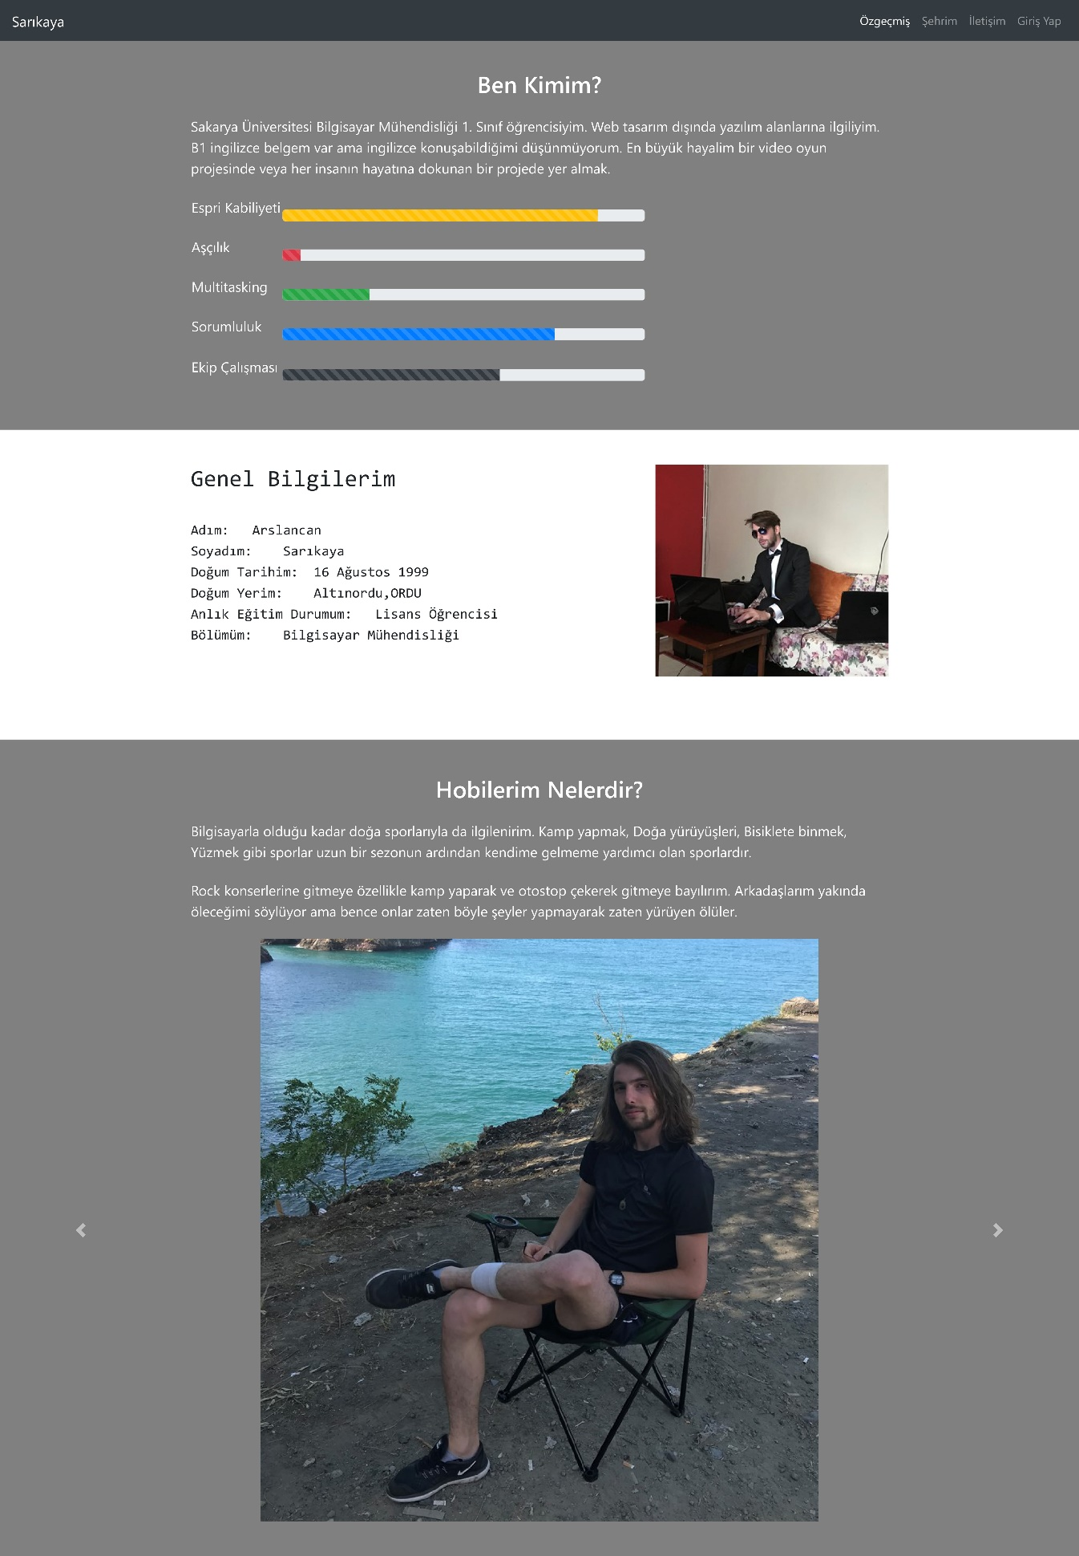Hakkında sayfasında kendimle ilgili genel bilgiler, hobilerim bulunuyor. Navbar ve progressbar da table ve bootstrapten faydalanıldı.

Özgeçmiş

Öz geçmiş sayfasında kendime ait genel, eğitim ve iletişim bilgilerim gösteriliyor.Sayfada table ve divlerden yararlanıldı.

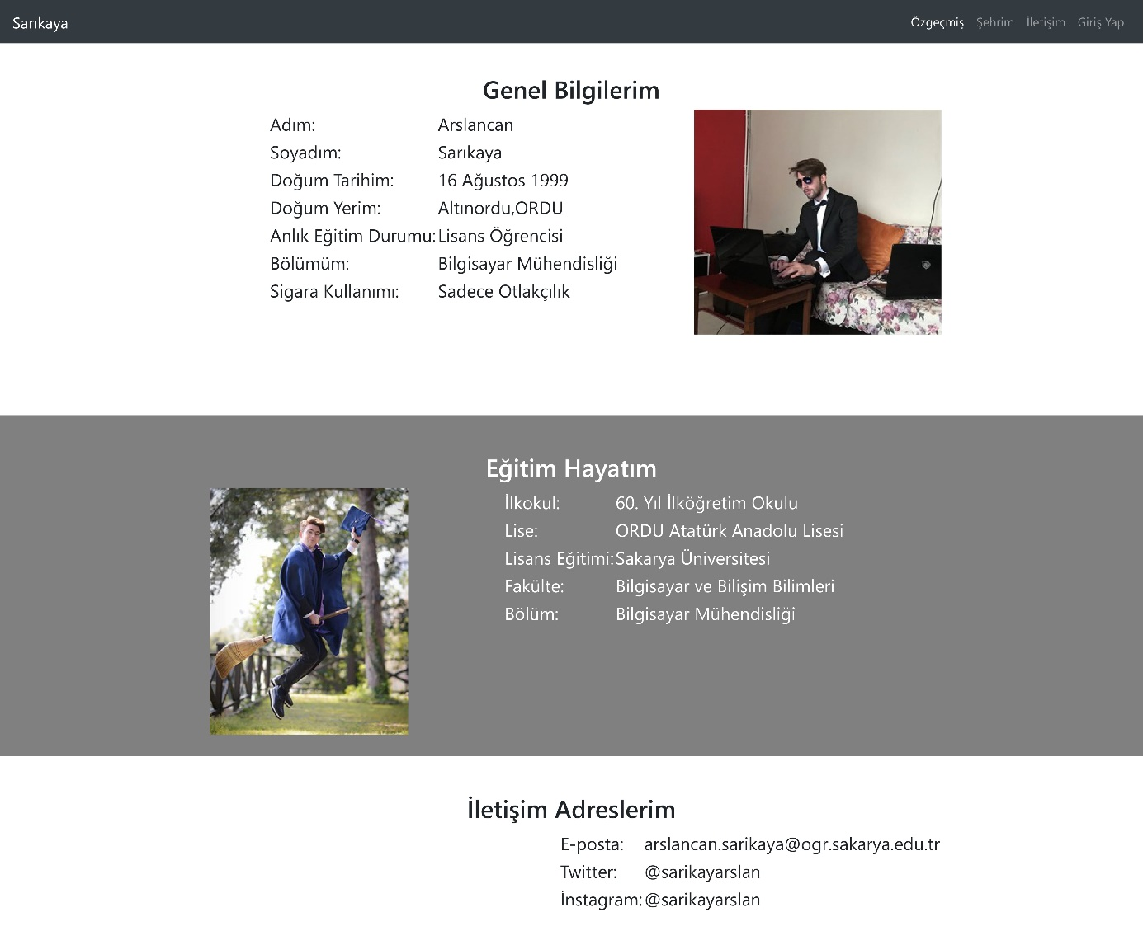

İletişim Sayfası

İletişim sayfasından alınan veriler başka bir php sayfasına yazılıyor.

Denetimi JavaScript gerçekleştiriliyor ve iletisimsonuc adlı php sayfasına yazdırılıyor.

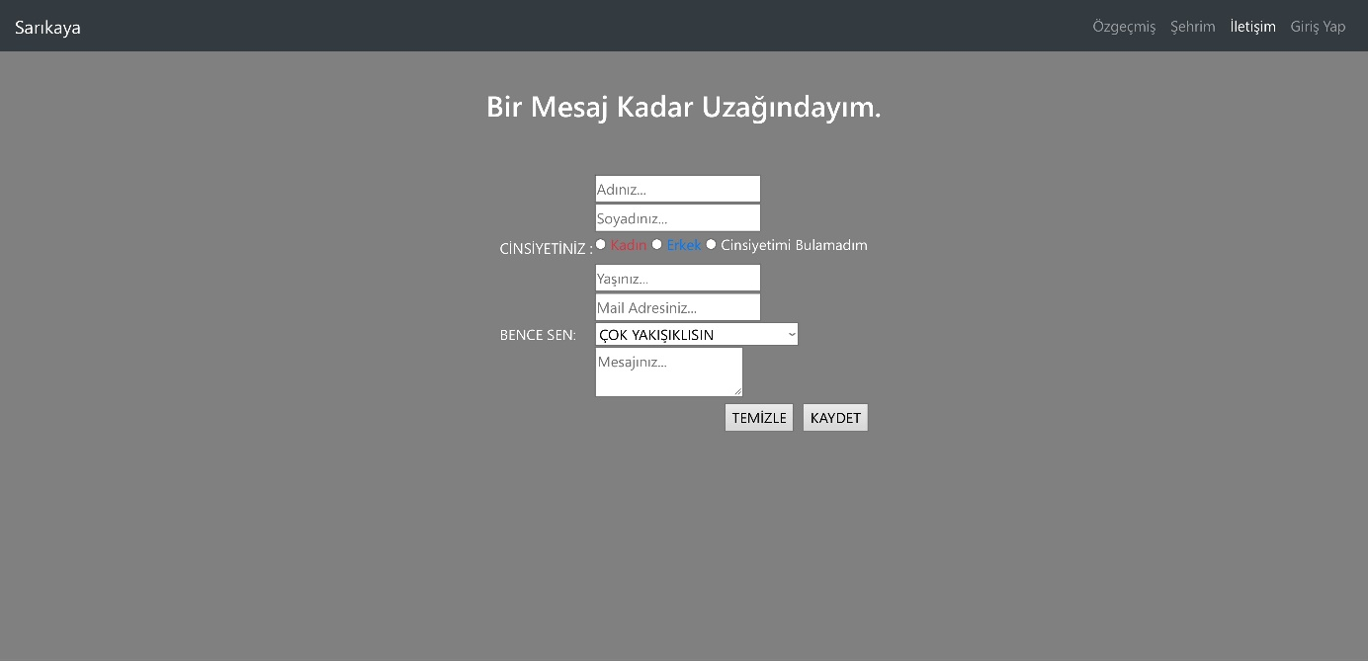

Şehrim Sayfası

Bu sayfada yaşadığım şehir Ordu ile ilgili bilgiler veriliyor.

Bu sayfada 4 fotoğraftan oluşan bir slider bulunuyor.

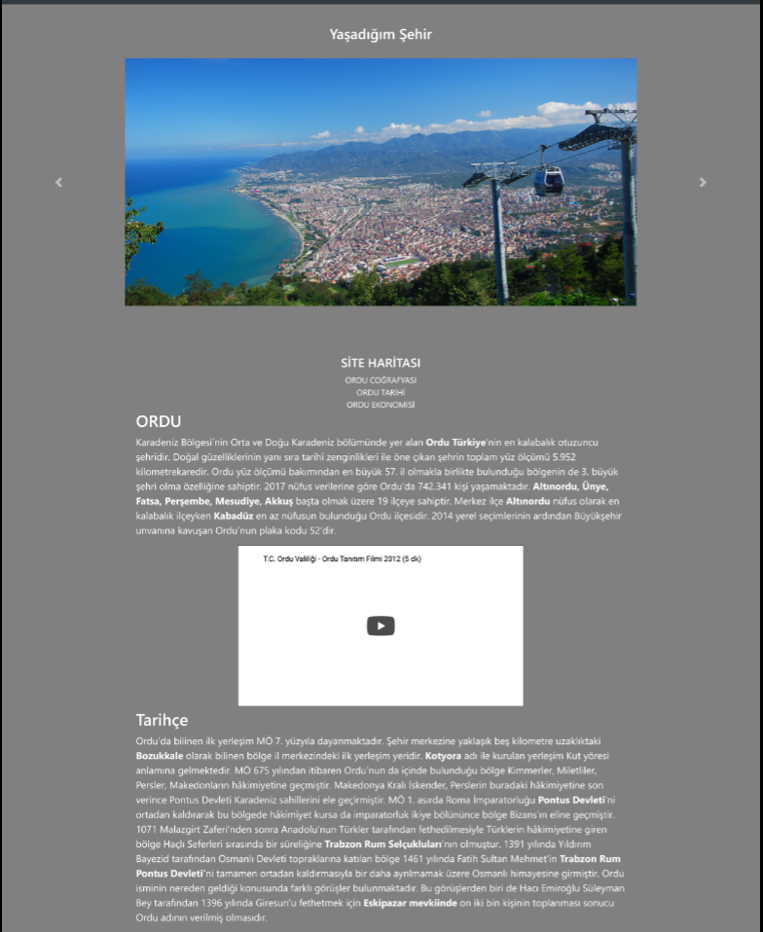Sliderdaki her fotoğrafa tıkladığınızda sizi o fotoğrafla ilgili bilgi veren bir sayfaya yönlendiriyor. Sliderda bootstrap kullanıldı

Sliderın hemen altında sayfa içinde bulunan konu başlıklarına giden linkler kullanıldı.

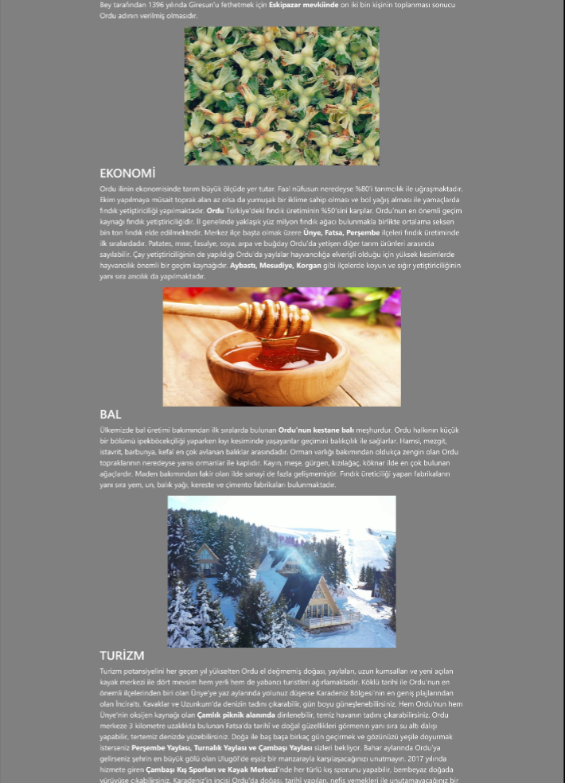

Sliderın yönlendirdiği sayfaların görselleri şu şekildedir; 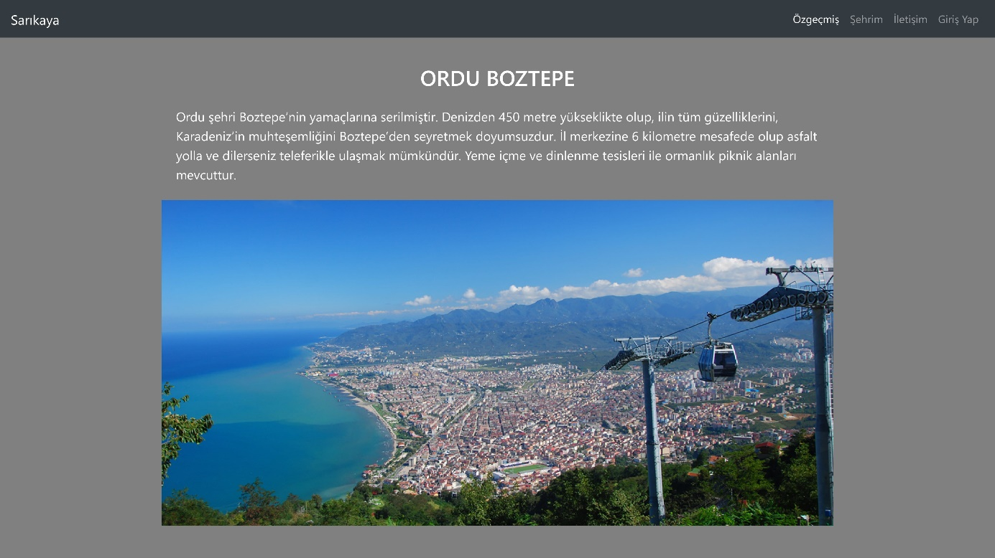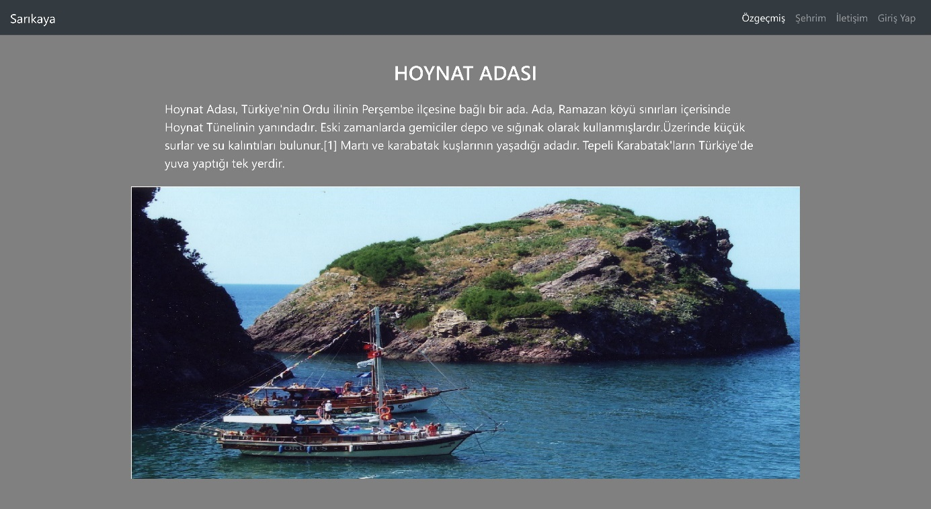

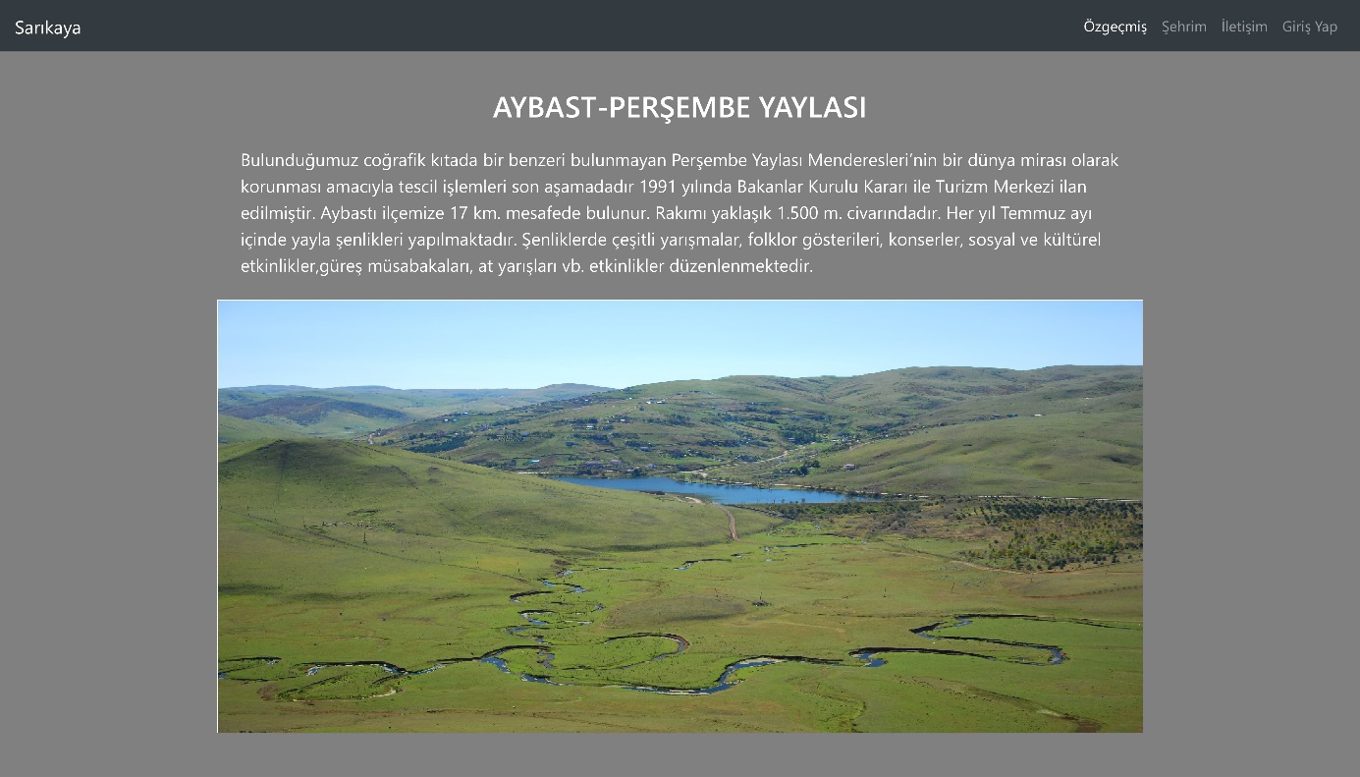

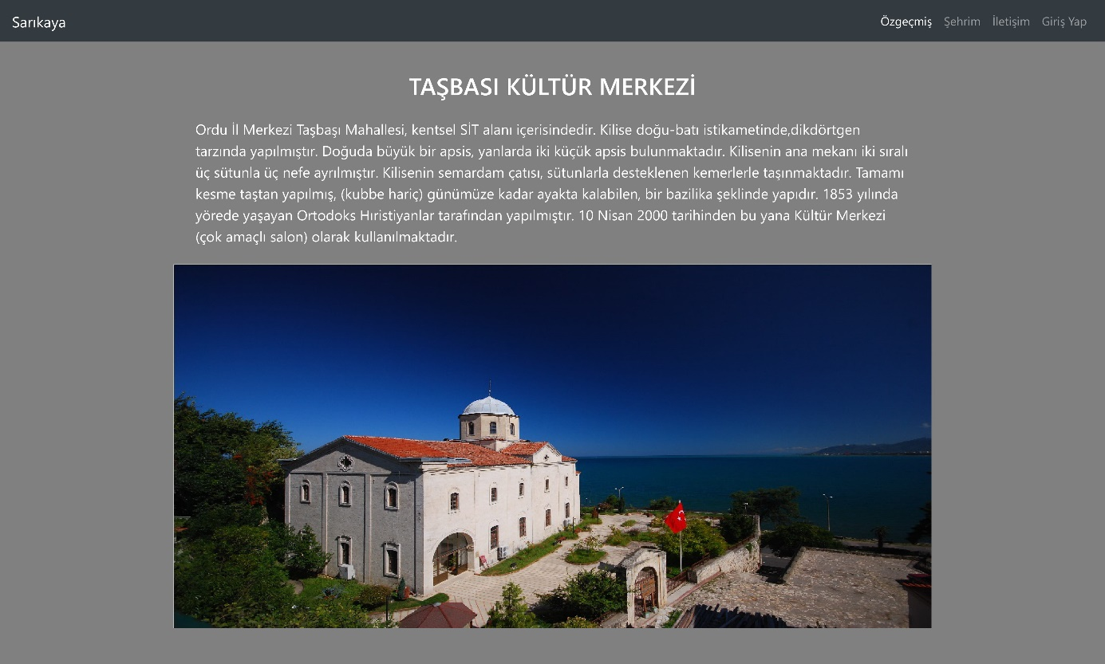

Eğer Şehrim sayfasının en altındaki Mirasımız linkine tıklarsanız sizi Orduspor’un tanıtıldığı bir sayfaya yönlendiriyor.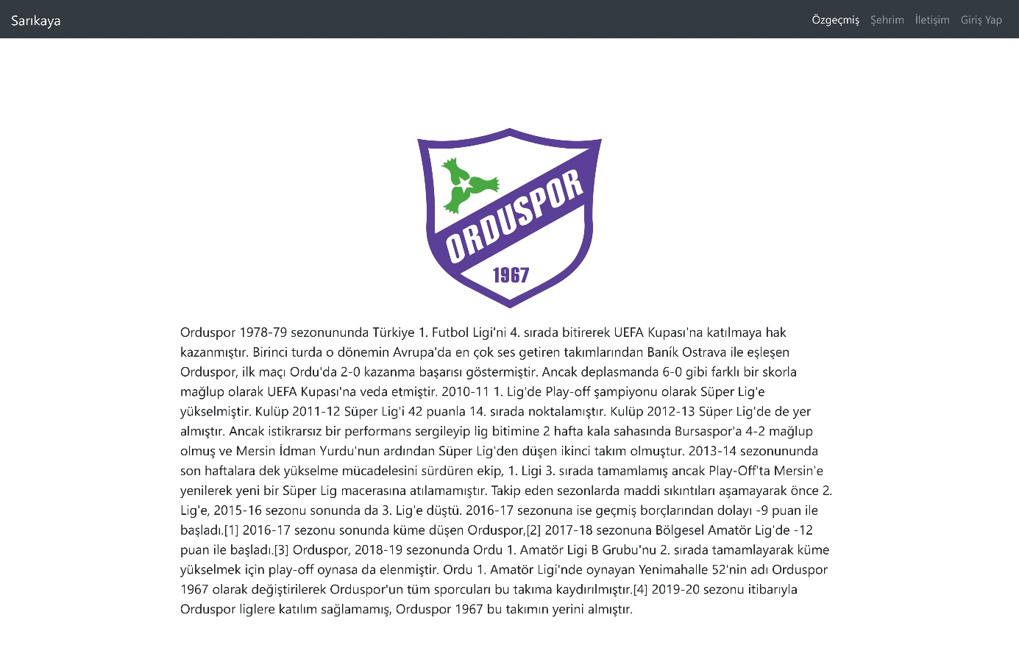

Son olarak giriş sayfası bu sayfaya girilen bilgiler bir php sayfasında kontrol edilip duruma göre sizi sayfalara yönlendiriyor.